======================================================================

**Apache + PHP old**

======================================================================

By: @geraldopcf  
Última atualização: 17.01/2021

**Implementa os protocolos:**

http 80 https 443

**Instalação do servidor:**

$ sudo apt-get install apache2

apache2.conf: arquivo de configuração principal do Apache 2 contém propriedades que são globais ao Apache 2. Diretório conf.d: contém arquivos de configuração adicionais, que permitem, por exemplo, adicionar diversos sites ao mesmo domínio.

**httpd.conf** - historicamente, o dava nome ao arquivo de configuração do Apache

**ports.conf** - Contém as diretivas que determinam que em portas TCP o Apache está escutando

**sitesavailable** - contém os arquivos de Virtual Hosts do Apache.

**Virtual Hosts** - Permite que o Apache seja configurado para múltiplos sites, que possuam diferentes configurações.

**Execução**

» **Para executar o Apache:**

$ sudo systemctl reload apache2

**– Upstart**

$ sudo /etc/init.d/apache2 start  
$ sudo systemctl start apache2

**- Para reiniciar**

$ sudo service apache2 restart

**– Stop**

$ sudo service apache2 restart

/etc/init.d/apache2 start/stop/status/restart **always works!**

**- Visualizar IP de usuários acessando o servidor (site)**  
$ netstat -anp | grep :80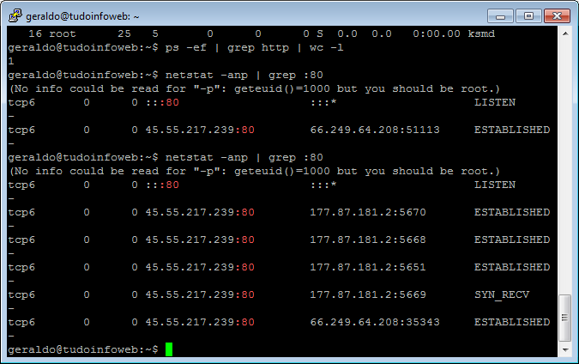

**Change default directory Apache /var/www/html**

$ vim /etc/apache2/sites-available/000-default.conf

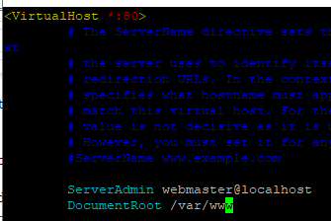

**Criando virtuais hosts**

$ sudo vim /etc/apache2/sites-available/meus-sites.conf

**Dentro do arquivo deve conter:**

NameVirtualHost *:80

<VirtualHost *:80>

ServerName www.ufal.com.br

DocumentRoot /var/www/ufal

</VirtualHost>

<VirtualHost *:80>

ServerName www.ifal.com.br

DocumentRoot /var/www/ifal

</VirtualHost>

**Exemplo como redirecionar com www ou sem www em um servidor:**

<VirtualHost *:80>

ServerName enviaarquivo.com

ServerAlias www.enviaarquivo.com

DocumentRoot "/path/to/site"

</VirtualHost>

Depois adicionar o .htaccess com o seguinte conteúdo:

RewriteEngine on

RewriteCond %{HTTP_HOST} ^enviaarquivo\.com$ [NC]

RewriteRule ^(.*)$ http://www.enviaarquivo.com/$1 [R=301,L]

**OU** apenas adicionar o A [www.conviteanimado.com](http://www.conviteanimado.com) directs to 165.227.73.189

**Criar as pastas**

IFAL e UFAL em **/var/www/**

Lembre-se de criar um arquivo **index.html** dentro dos diretórios a fim de testar a configuração.

**Rode o comando abaixo para habilitar os novos sites**

$ sudo a2ensite meus-sites.conf

**Reinicie ou Reload o Apache2**

$ sudo service apache2 restart  
$ sudo systemctl reload apache2

**Rode o comando abaixo para desabilitar sites**

$ sudo a2dissite meus-sites.conf

**Apache Canonical Hostnames – como redirecionar uma URL antiga para uma nova**

<VirtualHost *:80>

ServerName m.smartdicas.com

Redirect / <http://www.smartdicas.com/>

</VirtualHost>

**Isso vai fazer a URL**: <http://m.smartdicas.com/videos/teste>

**redirecionar para**:  <http://www.smartdicas.com/videos/teste>

**Personalizar pagina de erro Not Found 404**

ErrorDocument 404 /var/www/erros_pages/404.html

ErrorDocument 404 http://meusite.com/404.html

**How To Fix Permalink 404 not found – method 2**

I've been searching for this issue i had and i managed to fix it gladly with some search but i didn't find anyone fixed it here so

first of all create .htaccess on your website directory it could be /var/www/yourwebsite or any where you installed wordpress on (just move it beside wp-config.php)  
this tutorial require ssh connection i edited this from Terminal after i connected to my Debian/Linux server

in command line you can make touch .htaccess and then set permission chmod 666 .htaccess and chown www-data:www-data .htaccess

then change your permalink to default > save it, and then once again, change permalink back to Post Name  
you should see in .htaccess something like

.

Now from command line you should enable rewrite_mod by typing (you need to be root)  
a2enmod rewrite

and then restart apache by  
/etc/init.d/apache2 restart

and this fixed the issue for me :)  
hope it fixes yours and this is my first English 'how to' tutorial

**Ou no Apache**

$ sudo vim /etc/apache2/apache2.conf

**Alterar Linha 164**

AllowOverride None para AllowOverride All

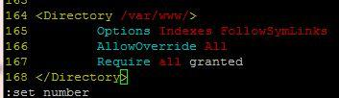

**2021 UPDATE:** Se faz necessário alterar as linhas 161 e 172 respectivamente de **None** para **All**

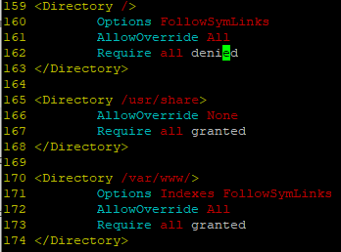

### Restart apache:

$ systemctl restart apache2

## Installing Full PHP 7.4.3 with Apache

sudo apt install php libapache2-mod-php

sudo apt-get install php7.4-cli php7.4-mysql php7.4-gd php7.4-imagick

sudo apt install php php-cli php-fpm php-json php-common php-mysql php-zip php-gd php-mbstring php-curl php-xml php-pear php-bcmath

sudo a2enmod proxy_fcgi setenvif

sudo a2enconf php7.4-fpm

sudo systemctl reload apache2

**28/02/2021 se não funcionar desinstalar tudo e reinstalar**

Fonte: <http://webmasters.stackexchange.com/questions/42239/301-redirect-from-www-to-non-www-without-using-vhost>

<https://www.digitalocean.com/community/tutorials/how-to-set-up-apache-virtual-hosts-on-ubuntu-14-04-lts>

Php4 Ubuntu:

<https://computingforgeeks.com/how-to-install-php-on-ubuntu/>